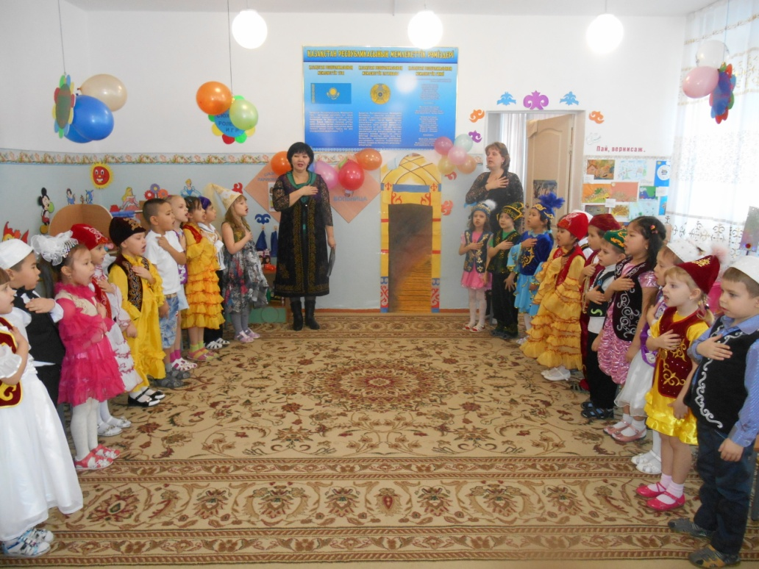
Казахстан – земля родная,
Очень любим мы тебя!
Море, горы, даль степная-
Это Родина моя!
